Petek, 17. 4. 2020 (8.raz.,1.skupina)

Rešitve nalog iz učbenika str. 96 / 1, 2, 3
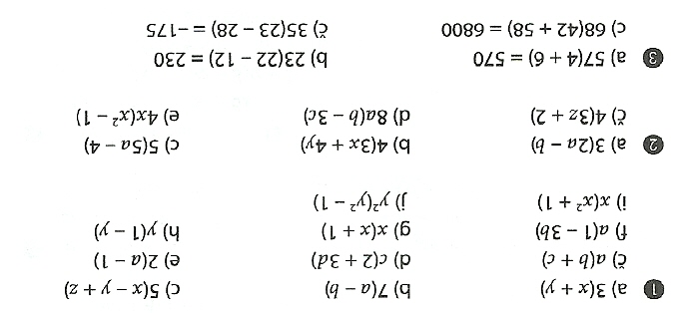

Zapis v zvezek:

Šolska vaja

1. Učb. str. 96 / 4
2. Učb. str. 96 / 6
3. Učb. str. 96 / 7

